Nos ubicamos en la ruta del microservicio y ejecutamos mvn spring-boot:run para levantarlo

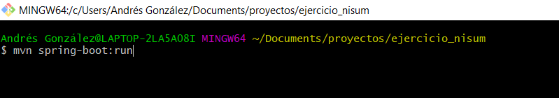

Una vez levantado y escuchando quedará la pantalla de la siguiente manera.

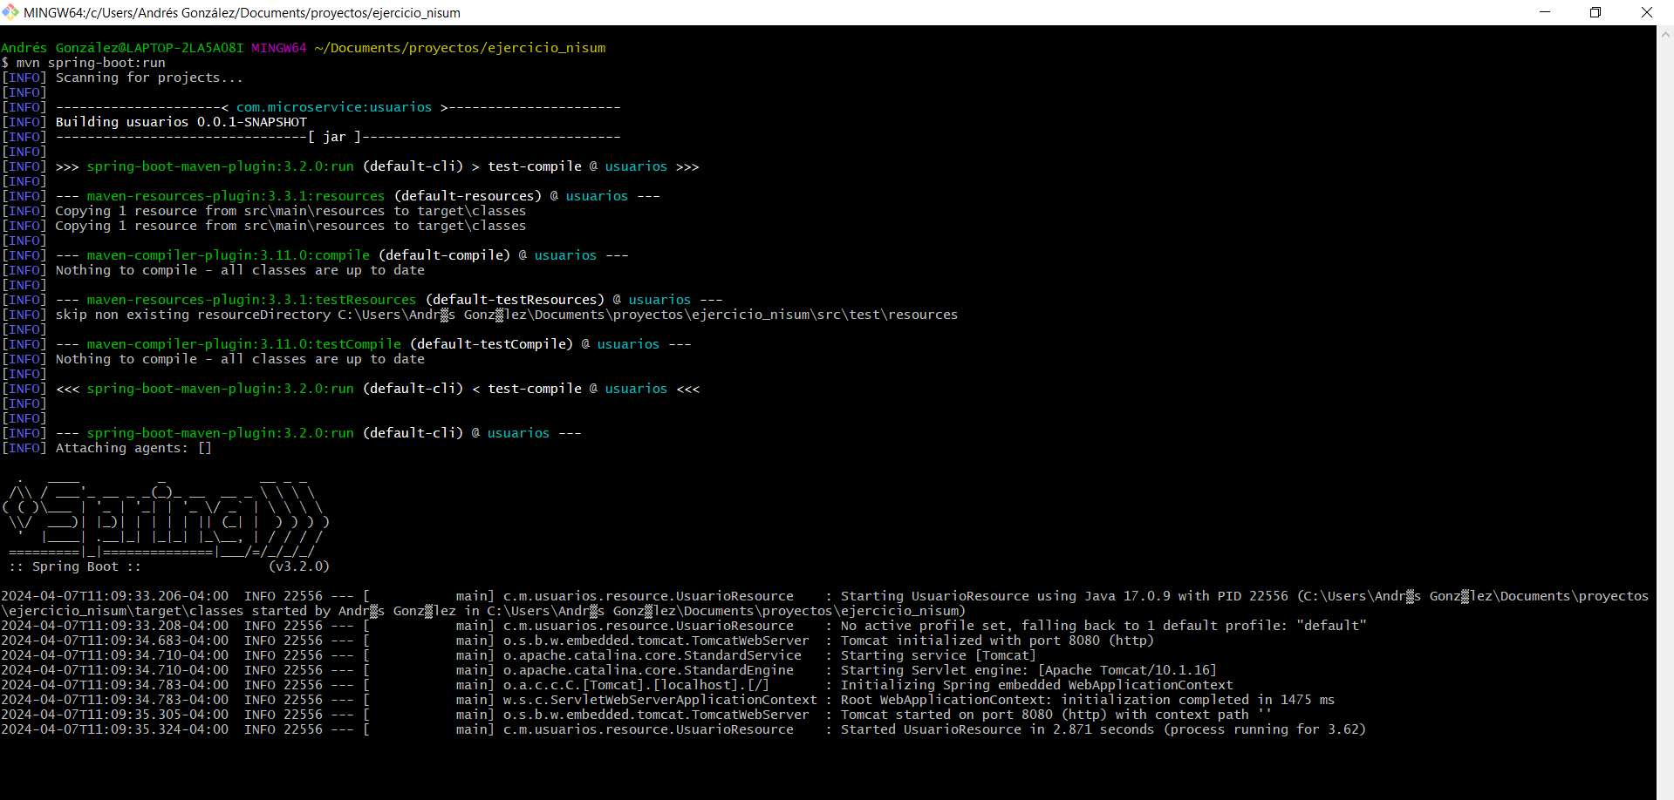

Se llama a micro servicio desde postman con la siguiente URL:

<http://localhost:8080/api/usuarios/v1/creaUsuario>

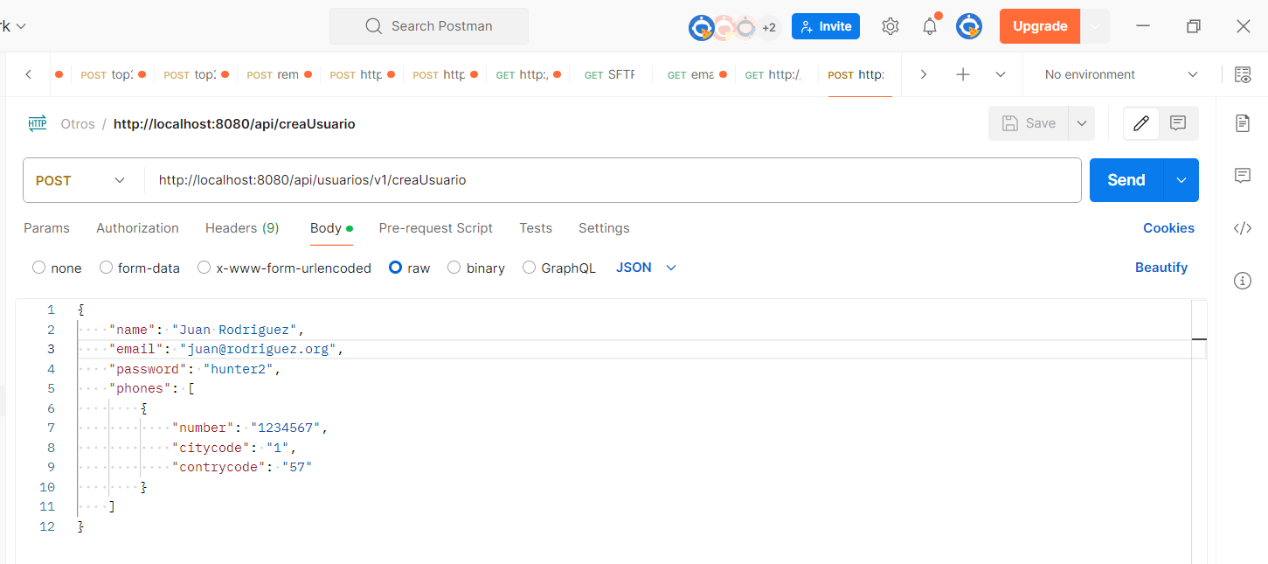

**Caso 1. Email incorrecto.** Se ejecuta dando un email incorrecto.

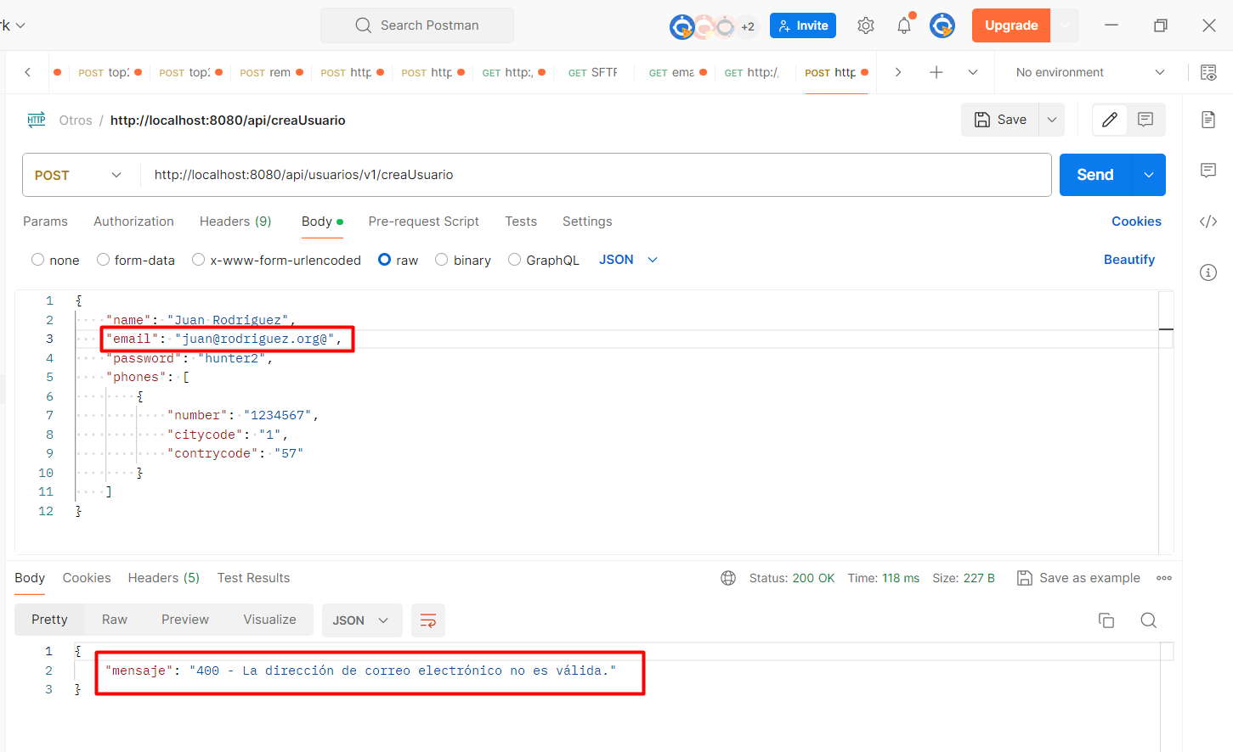

**Caso 2. Registro ok del usuario.** Se ejecuta dando información correcta.

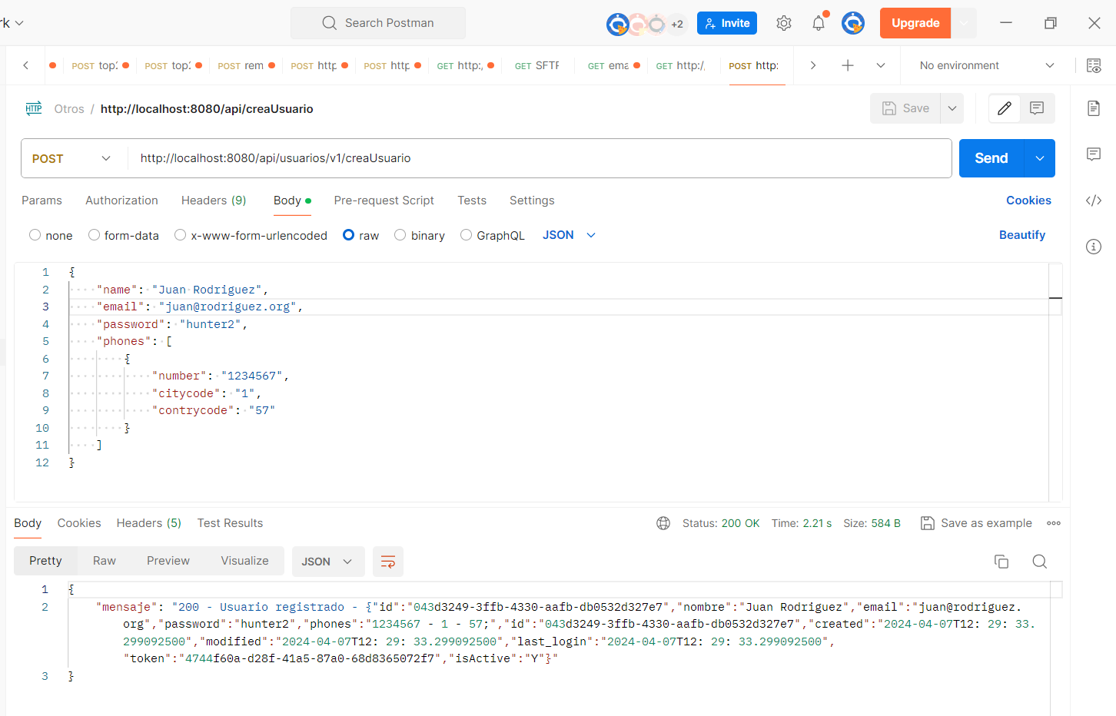

**Caso 3. Email ya ingresado.** Se ejecuta dando la misma información del caso 2 por segunda vez.

